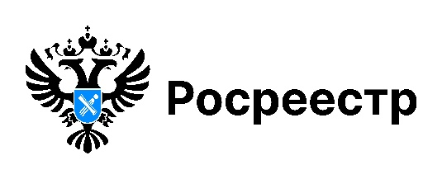

**Услуги Росреестра в МФЦ**

Новосибирцы могут зарегистрировать свою недвижимость в максимально короткие сроки и получить качественные результаты оказанных услуг благодаря успешной совместной работе Управления Росреестра по Новосибирской области и ГАУ НСО «МФЦ».

Результаты регулярного анкетирования посетителей филиалов подтверждают высокий уровень качества предоставления услуг: 99% респондентов ставят максимальную оценку компетентности специалистов ГАУ НСО «МФЦ» - 5 баллов.

Помимо приема и выдачи документов о государственной регистрации прав, постановке на государственный кадастровый учет и предоставлении сведений, содержащихся в Едином государственном реестре недвижимости, в филиалах ГАУ НСО «МФЦ», при поддержке новосибирского Росреестра, реализован ряд проектов.

Самыми востребованными для заявителей стали:

- «Час Росреестра – в МФЦ», консультация по любым вопросам в сфере регистрации недвижимости;

- «Регистрация в МФЦ за час», оперативное предоставление услуг в отношении ранее возникших прав.

«Благодаря многолетнему партнерству выработан высокий стандарт предоставления государственных услуг в сфере недвижимости. МФЦ и Управление разрабатывают и внедряют новые схемы взаимодействия, которые делают процесс получения услуг Росреестра доступным и удобным для граждан. Один из примеров — дополнительный способ оплаты госпошлины непосредственно в момент подачи документов по УИН, который позволяет заявителям безопасно и быстро, в режиме онлайн, произвести оплату за учетно-регистрационные действия» – **директор ГАУ НСО «МФЦ» Оксана Максимова.**

Управление Росреестра по Новосибирской области поздравляет работников ГАУ НСО «МФЦ» с их профессиональным праздником и благодарит за качественную совместную работу, желает сотрудникам благополучия, здоровья и счастья, а организации – успехов и дальнейшего процветания.

***материал подготовлен Управлением Росреестра***

***по Новосибирской области***

**Об Управлении Росреестра по Новосибирской области**

Управление Федеральной службы государственной регистрации, кадастра и картографии по Новосибирской области (Управление Росреестра по Новосибирской области) является территориальным органом федерального органа исполнительной власти, осуществляющим функции по государственной регистрации прав на недвижимое имущество и сделок с ним, государственному кадастровому учету недвижимого имущества, по оказанию государственных услуг в сфере осуществления государственной регистрации прав на недвижимое имущество и государственного кадастрового учета недвижимого имущества, землеустройства, государственного мониторинга земель, лицензирования геодезической и картографической деятельности, а также функции в сфере геодезии и картографии, наименований географических объектов, по федеральному государственному контролю (надзору) в области геодезии и картографии, федеральному государственному земельному контролю (надзору), государственной кадастровой оценке объектов недвижимости, федеральному государственному контролю (надзору) за деятельностью саморегулируемых организаций. Руководителем Управления Росреестра по Новосибирской области является Светлана Евгеньевна Рягузова.

**Контакты для СМИ:**

Управление Росреестра по Новосибирской области

630091, г. Новосибирск, ул. Державина, д. 28

Электронная почта:

[oko@r54.rosreestr.ru](mailto:oko@r54.rosreestr.ru)

Сайт: [Росреестр](https://rosreestr.gov.ru/)

Соцсети: [ВКонтакте](https://vk.com/rosreestr_nsk), [Одноклассники](https://ok.ru/group/70000000987860), [Яндекс.Дзен](https://dzen.ru/rosreestr_nsk), [Телеграм](https://t.me/rosreestr_nsk)